Functioneel ontwerp

Team ALBOE

Naam: ALBOE

Datum: 25/09/2019

Versie: 1.0

Inhoud

Inleiding 3

Functionaliteiten 3

Gebruikersschermen 3

Navigatiestructuur 5

**versiebeheer**

|  |  |  |
| --- | --- | --- |
| versie | omschrijving | datum |
| 1.0 | Document gemaakt en aangepast aan sprint 1 | 24/09/2019 |
| 1.1 | Wireframes toegvoegd en sitemap geupdate | 17/10/2019 |
| 1.2 | Uitvoerontwerp toegevoegd | 31/10/2019 |
|  |  |  |

# Inleiding

In dit document komt alles te staan met betrekking tot de functionaliteiten van het project. Hier onder staan de functionaliteiten van de programma van eisen, de basis lay-out van de site hoe alles eruit komt te zien, de navigatiestructuur hoe er binnen de applicatie genavigeerd gaat worden, de gebruiker scherm hierin staat welke gegevens nodig zijn van een gebruiker in een simpele schets en als laatst het uitvoerontwerp hierin beschrijf je hoe de output van de applicatie is.

# Functionaliteiten

|  |  |
| --- | --- |
| Functionaliteit | Eisen / wensen |
| beschikbaarheids systeem | een systeem die checkt welke zalen beschibaar zijn zodat de zalen niet op hetzelfe moment door twee partijen geboekt kan worden |
| reseverings systeem | Systeem om zodat klanten kunnen reserveren |
| catalogus | Overzicht van de mogelijke bioscopen |
| Content mangement system | Gebruikt om de content van de wesbite aan te passen en eventueel bioscopen/diensten aanpassen |

# Gebruikersschermen

De bovenstaande wireframes laten zien hoe de hoempagina eruit zullen zien. De logo gaat over de navigatiebalk zitten en deels over de pagina zelf. Bij de content staat er een beschrijving over PamePlayParty met een call to action.

Dit is de “bioscopen” pagina. Hier worden bioscopen weegeven die meedoen met GamePlayParty. Er word een foto van de bioscoop weergeven met een korte beschrijving.

Deze wirefrme is de contact pagina. Er staat een klein stukje tekst om een klant aan te sporen ontact op te nemen. Daarnaast staat een formulier waarmee een klant contact kan opnemen. 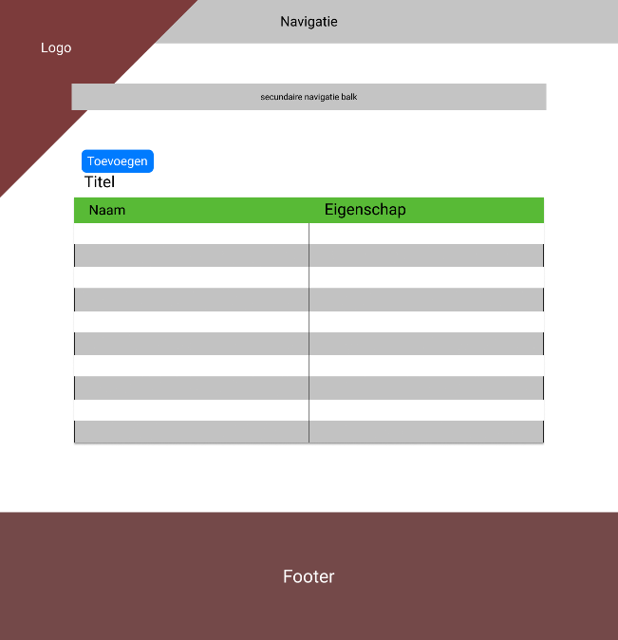

Bovenstaande zie je een algemene wireframe voor de beheerspagina. Op de secundaire navigatie kan je een andere tab kiezen.

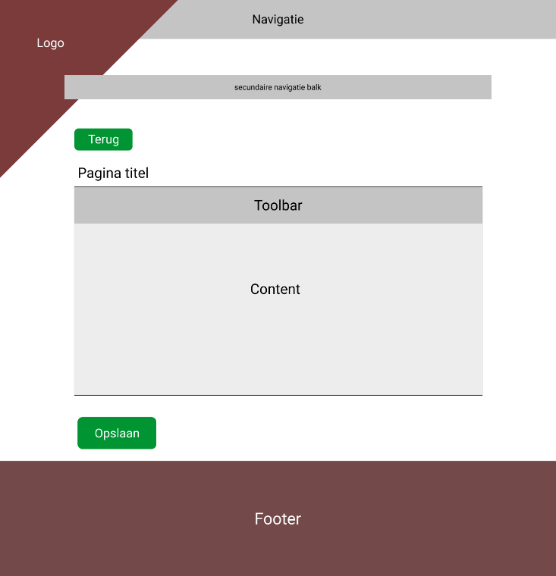

Deze wireframe is voor de pagina toevoegen/opslaan scherm. De vlak met content en de toolbar is de WYSIWYG(What You See Is What You Get) editor. In de wysiwyg editr kan je de geselcteerde pagina aanpassen.

# Navigatiestructuur

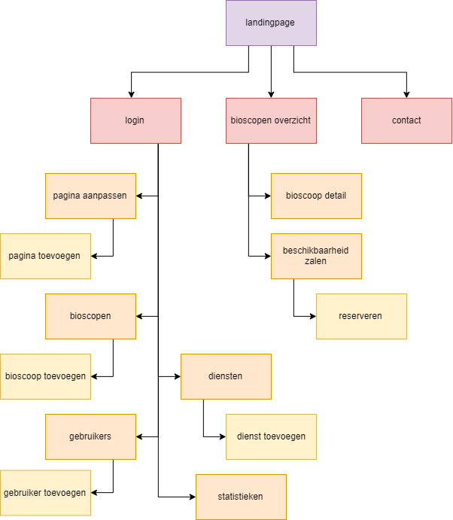

# Uitvoerontwerp

Het onderstaande plaatje is hoe de uitwerking/output van de applicatie eruit zal zien. Het is een factuur voor de reservering die een klant heeft gemaakt. Adres gegevens van de bioscoop en van de klant staan er allebei op samen met de reservering informatie. Onder het informatie van de reservering staat informatie van de bioscoop.

# 